Қарағанды облысы білім басқармасының Теміртау қаласы білім бөлімінің "Ғабиден Мұстафин атындағы жалпы білім беретін мектебі" коммуналдық мемлекеттік мекемесінде «Оқушы-ұстаз-ата-ана-үштік одақ ынтымақтастығы» ата-ана жиналысының фото есебі

4 .11.2022
«Оқушы-ұстаз-ата-ана-үштік одақ ынтымақтастығы» ата-ана жиналысы
Мақсаты :
Оқушылардың шығармашылық әлеуетін дамытудаға ата-аналармен бірлесе жұмыс істеу,сынып пен мұғалім, мұғалім мен бала, педагог пен ата-ана арасындағы қарым –қатынасты нығайту, жетістікке жету үшін бірлескен әрекеттің ортақ мақсаттарын анықтау,отбасы ерекшеліктерін ескере отырып қиындықтарды бірлесе шешу.
Күтілетін нәтиже:
Ата - ананың өз баласын тәрбиелеудегі қарым - қатынасы туралы түсініктерін біледі. өз отбасындағы тәрбиесі өнегесі, баласының басты ұстазы екенін біледі.
Жаңартылған бағдарлама аясында ата -аналар жиналысын өтеді .
Сағат 16-00 де
1-4 сыныптар арасынан
Райкуль Альмагамбетовна
5-7 сыныптар арасынан сағат 14-00 де
Арайлым ханым
8-11 сыныптар арасынан сағат 16-00 де
Али мырза
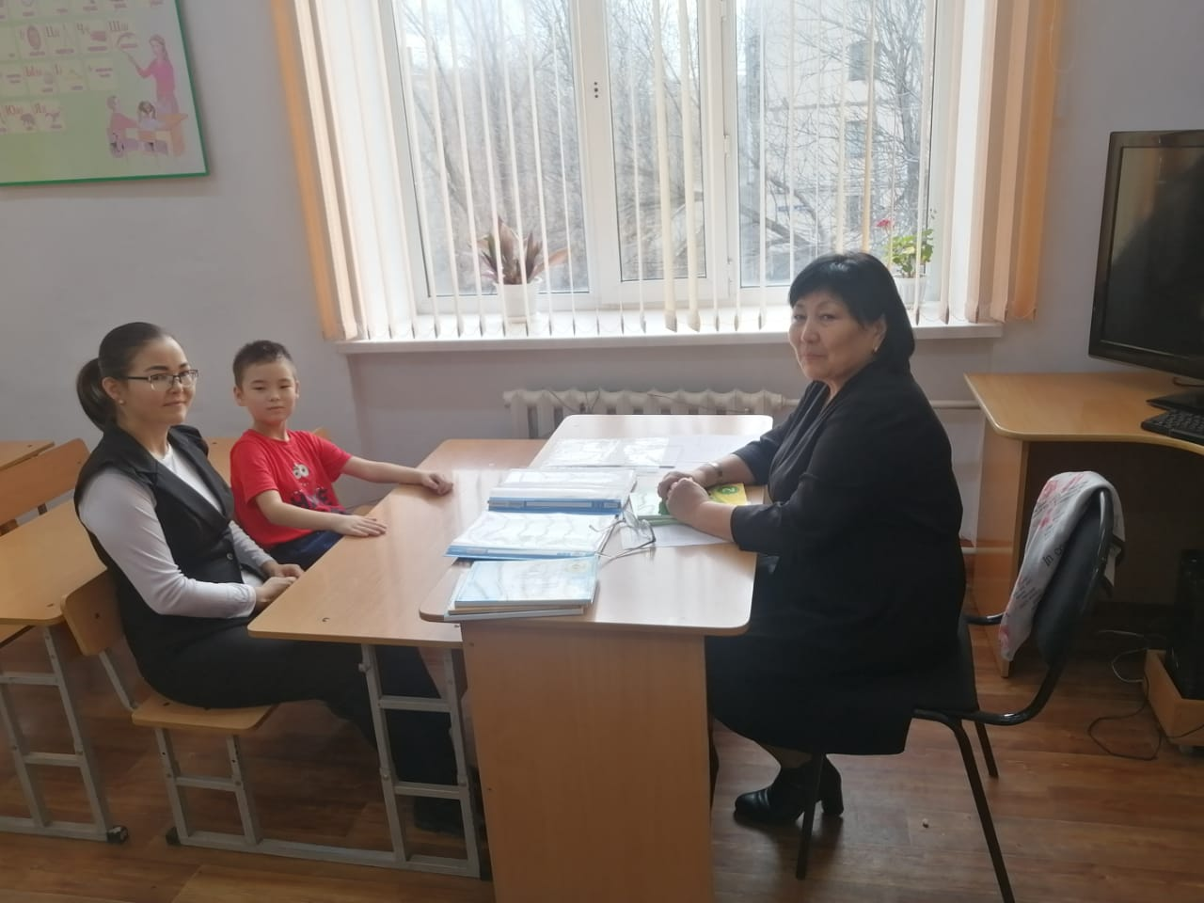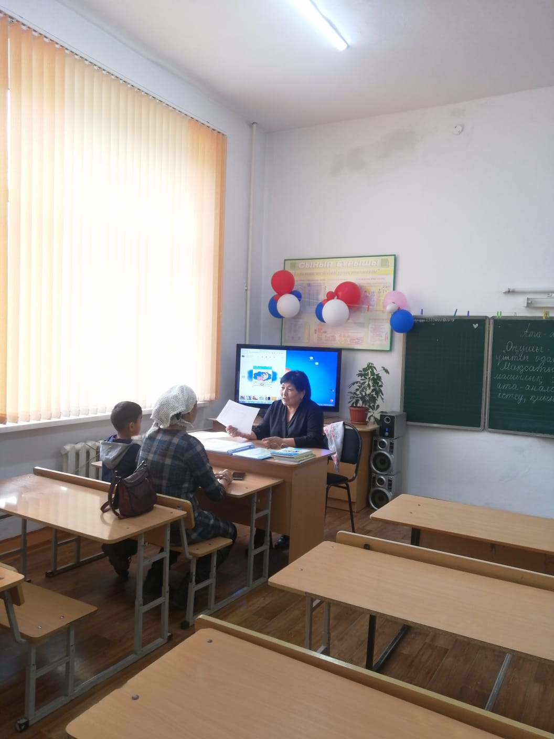

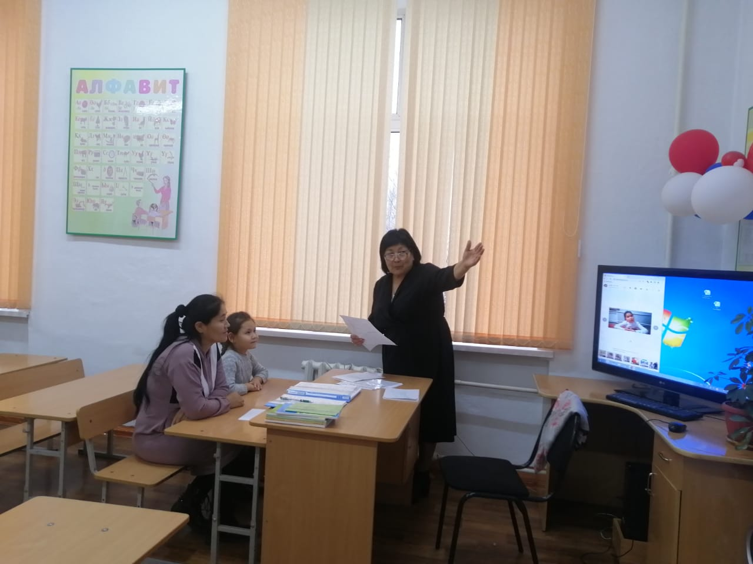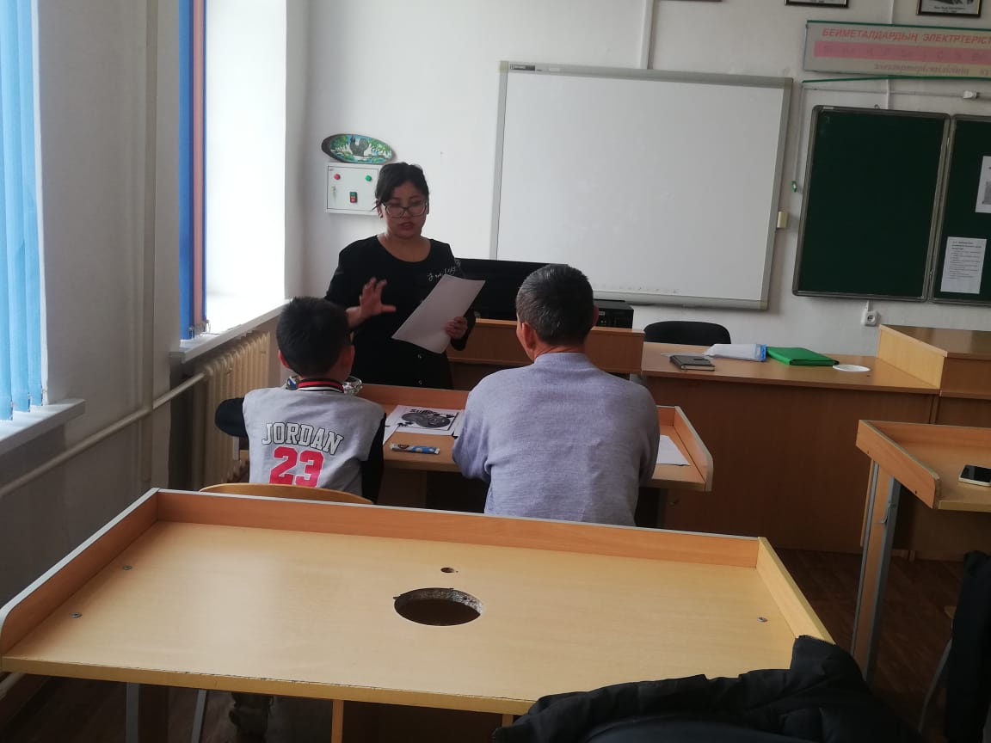

Орындаған ДТЖО Қожанова А.Қ.

